OPCIÓN A

Ejercicio 1
El bismuto y el cadmio son completamente solubles en estado líquido e insolubles en estado sólido. Sus puntos de fusión son 280 ºC y 320 ºC, respectivamente. Forman un eutéctico a 140 ºC que contiene un 60% de Bi. Se pide:
a) Dibujar el diagrama de equilibrio del sistema Bi-Cd, suponiendo rectas las líneas del mismo, y trazar la curva de enfriamiento para la aleación del 25% de Bi. (1 punto)
b) Indicar las fases en equilibrio a 200 ºC, para la aleación del 25% de Bi, calculando sus composiciones y las cantidades relativas de las mismas. (1 punto)
c) Explicar dos defectos posibles de la estructura cristalina de los metales. (0,5 puntos)

Ejercicio 2
Un motor Otto bicilíndrico tiene una cilindrada de 97,97 cm³, el diámetro del pistón es de 40 mm y la relación de compresión de 12:1. El motor entrega un par de 7,87 N·m a una potencia de 7 kW. Se pide:
a) Calcular la carrera del pistón y el volumen de la cámara de combustión. (1 punto)
b) Hallar el régimen de giro. (1 punto)
c) Indicar tres formas posibles de aumentar la potencia de dicho motor. (0,5 puntos)

Ejercicio 3
Un pequeño taller dispone de tres máquinas, M1, M2 y M3, que en marcha consumen, respectivamente, 3, 6 y 9 kW. Para indicar un consumo excesivo, una señal de alerta S actúa cuando se superan los 10 kW. Se pide:
a) Obtener la tabla de verdad y la función lógica simplificada. (1 punto)
b) Dibujar el circuito lógico correspondiente a la función lógica simplificada. (1 punto)
b) Sensores de iluminación: tipos y principios de funcionamiento. (0,5 puntos)

Ejercicio 4
El compresor de una instalación neumática se ha averiado. El caudal que proporcionaba era de 2000 litros/minuto medido en condiciones normales. Se dispone de un segundo compresor con cilindro de doble efecto, cuyos diámetros de émbolo y de vástago son de 15 cm y de 4 cm, respectivamente. La carrera es de 17 cm. Este cilindro esta conectado a una red de aire comprimido de presión 2 MPa (medida con un manómetro), realizando 20 ciclos por minutos. Se pide:
a) Calcular las fuerzas que ejerce el vástago en las carreras de avance y retroceso. (1 punto)
b) Justificar, mediante cálculos, si el nuevo compresor será suficiente para cubrir las necesidades de la instalación. (1 punto)
c) Explicar el principio de funcionamiento de una válvula estranguladora unidireccional. (0,5 puntos)
OPCIÓN B

Ejercicio 1
Se ha medido la dureza en la superficie y en el núcleo de un engranaje de acero. Los resultados fueron 500 HB y 200 HB, respectivamente.
a) Suponga que la bola utilizada en el ensayo Brinell fue de 2,5 mm de diámetro y la constante de ensayo 30. Calcule el diámetro de la huella que se habrá obtenido cuando se alcanza 500 HB. (1 punto)
b) Suponiendo que al hacer un ensayo Vickers con 100 kg de carga, el valor de la dureza obtenida sea el mismo que en el ensayo Brinell, calcular la diagonal de la huella dejada. (1 punto)
c) Explique, en función de su aplicación posterior, qué se persigue con la obtención de diferentes durezas en la pieza fabricada. (0,5 puntos)

Ejercicio 2
Un motor térmico reversible funciona entre dos focos térmicos, uno a 170 ºC y otro a 510 ºC. Se pide:
a) Calcular el rendimiento térmico del motor. (1 punto)
b) Calcular el trabajo realizado por el motor si le aportamos 7000 kcal y el calor que se cederá al foco frío. (1 punto)
c) Definir y clasificar las máquinas térmicas: en función de la combustión y de su movimiento. (0,5 puntos)

Ejercicio 3
La iluminación del pasillo de un hotel dispone de tres lámparas y cuatro detectores de presencia. Su funcionamiento es el siguiente: Cuando se activa el detector de presencia D1 se enciende la lámpara L1. Cuando se activa D2 las lámparas que se encienden son L1 y L2. Si se activa D3, las lámparas que se encienden serán L2 y L3 y, se apaga L1,y por último, si es D4 el que se activa, se enciende solamente L3. Se pide:
a) obtener las funciones lógicas simplificadas para L1, L2 y L3. (1 punto)
b) Dibujar los circuitos con puertas lógicas. (1 punto)
c) Explicar el funcionamiento de un encoder y para qué se emplea. (0,5 puntos)
D4
D3
D2
D1
L1
L2
L3

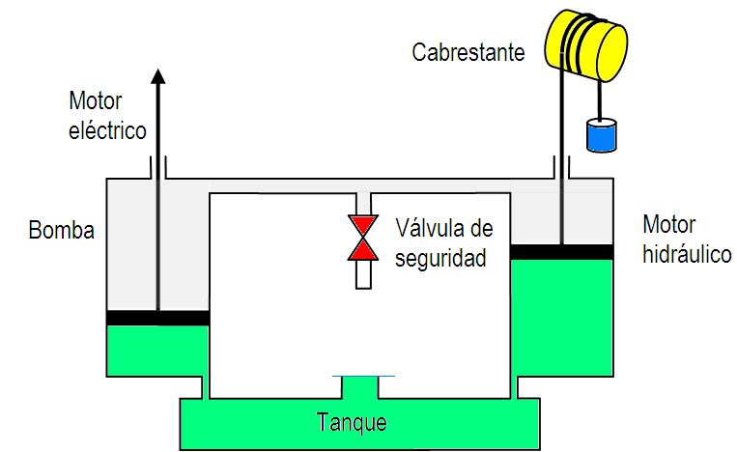
Ejercicio 4
En la figura adjunta se muestra un cilindro hidráulico que actúa como bomba al ser accionado por un motor que gira a 1800 r.p.m. Cada vuelta del motor produce un desplazamiento volumétrico de 40 cm³. Otro cilindro actúa como motor hidráulico haciendo girar a 360 r.p.m un cabrestante de 150 mm de diámetro. Se pide:
a) Calcular el caudal de la bomba en l/s. (1 punto)
b) Calcular el desplazamiento del motor hidráulico por cada vuelta del cabrestante. (1 punto)
c) ¿Qué diferencia existe entre flujo laminar y flujo turbulento? ¿Cómo influye la viscosidad del fluido? (0,5 puntos)

